**七上第5单元Amazing things作业设计**

**以Task为例**

**一、单元内容及教材分析**

本单元通过不同的文本和活动，引导学生探索和了解世界上令人惊奇的现象和事件，同时培养他们的好奇心和探索精神。在课程内容方面，该单元可能包含关于不寻常现象和事件的阅读材料，以及鼓励学生使用形容词来表达自己感受和观点的语言活动。此外，还可能有关于各种令人惊奇的事物的听力和口语练习，以提高学生的英语交际能力。

|  |  |  |
| --- | --- | --- |
| **教学内容** | | **课时** |
| Welcome to the Unit | 通过Eddie和Hobo看到UFO的漫画引出话题，介绍更多令人惊奇的事情。 | 第1课时 |
| Reading | 讲述Amy、Millie和Andy在花园中以为碰到鬼的经历。 | 第2、3课时 |
| Grammar | 一般过去时的定义、结构、时间状语以及与一般现在时的区别。 | 第4课时 |
| Integrated skills | 由Amy害怕动物的情境引出更多Amazing animals。 | 第5课时 |
| Study skills | 规则动词过去式中ed的发音。 | 第6课时 |
| Task | 介绍sandwich和TV。 | 第7课时 |

1. **单元学习目标**
2. 语言技能：能够运用目标语言谈论生活中令人惊奇的事情以及感受， 描述现在和过去的不同之处。学会说明事情的发展。

2.语言知识：学习描述事情设计到的“amazing、 as usual、 stop doing、 on one’s way home、 say to oneself、 sound like、 search”等词汇和短语。理解一般过去时的使用语境，掌握一般现在时时的基本结构、基本用法和动词过去式的变化规律。

3. 情感态度：通过了解书中提及过的amazing things, 对生活中的事情充满好奇心，利用各种资源探究真相；了解到未知是恐惧的，要通过学习知识客服恐惧。

4. 学习策略：学会用多种方式收集信息，将语言学习与实践运用结合起来。

|  |  |
| --- | --- |
| 课时 | 课时学习目标 |
| 第1课时  (Welcome to the unit) | 1. 了解一些不同寻常的现象和事件 2. 能够使用形容词来表达自己的感受和见解 |
| 第2,3课时  (Reading) | 1. 了解一件发生在Millie和Amy身上的奇异事情。 2. 学习记叙文的写作手法。 3. 学习了解主要内容、快速浏览、查找细节的阅读技巧。 |
| 第4课时  (Grammar) | 1. 了解一般过去时的构成及用法。 2. 能够根据情境用一般过去时谈论过去的事情。 |
| 第5课时  (Integrated Skills) | 1. 能了解更多有关动物的知识。 2. 能从听力材料中获取相关信息。 3. 能用已掌握的信息使相关文章意思表达完整。 4. 学会对奇异的事物作出恰当反应。 |
| 第6课时  (Study skills) | 能准确朗读动词过去式-ed的发音 |
| 第7课时  (Task) | 1. 能在写作前列出事实性信息。 2. 能在作文中条理清楚地罗列信息。   3. 能结合本单元所学词汇和句型写一篇描述奇异事物或事件的文章。 |

三、以Task为例

**1. 基础性作业**

根据课文内容填写单词或词组，完成信息表

|  |  |
| --- | --- |
| (1)_________ things | |
| Sandwich | * It got its name from a man _______ John Montagu. * The man loved_________and didn't want to stop for _______. * He put meat _________ two pieces of bread. |
| TV | * The first TV show appeared in _______ in 1926. * By 1935, about 2000 TVs were ________. Now most families in China have _______ one TV. * Now TVs can be _________ as 152 _________. |

**2.巩固性作业**

A. 根据句意，用括号所给单词的适当形式填空

1. There is an old town _________ (call) Tongli in Suzhou.

2. Tom _________(eat)a hamburger after he read a story.

3. My father put his bag beside the door and then ___________(go)shopping.

4.—Do you know __________(something) about the man?

—Yes. He won two gold medals in 2022.

5. When I was a child, I liked sweet snacks but ___(late), I didn't eat them any more.

B. 根据汉语意思完成句子

1.我们生活在一个有很多神奇事情的精彩世界。

We live in a wonderful world ________________________________.

2.世界上最长的老鼠长达1米2

The longest mouse in the world is ______________about 1 metre.

3.米老鼠得名于一只名叫米奇的老鼠。

Micky mouse _____________ a mouse _________ Micky.

4. 米老鼠形象在电视上已经至少90年了。

Mickey Mouse has been on TV for _________ninety years.

5. 米老鼠形象风靡全世界。

Micky Mouse ___________________________________________.

**3. 拓展性作业**

A. 用思维导图表示我们已经学过的Amazing things

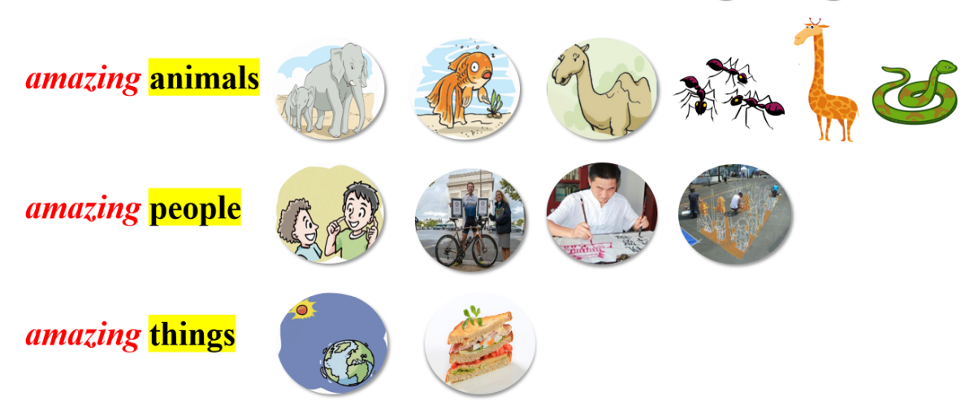

1. 用时间轴描述电视的发展

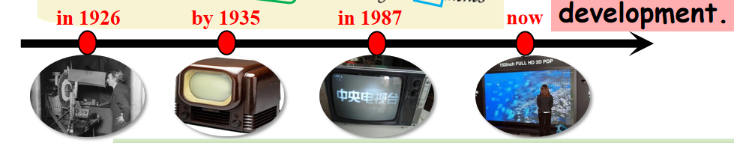

**4. 实践性作业**

写一篇短文，描述自己遇到过的或听说过的令人惊奇的事物。短文应包括对该事物的描述、为什么觉得它令人惊奇以及它给你带来的感受。

要求使用本单元学过的词汇和句型，并确保语法正确、表达清晰。